Қостанай облысы әкімдігі білім басқармасының «Жітіқара ауданы білім бөлімінің балалар өнер мектебі» КММ

КГУ «Детская школа искусств отдела образования Житикаринского района» Управления образования акимата Костанайской области

**Методическая разработка уроков**

**по предмету "Графика".**

**Тема: «Декоративный натюрморт на газетном фоне**».

**Автор – составитель:**

**Меженина Наталья Александровна**

**учитель изобразительного искусства.**

**2023г.**

**Тема: «Декоративный натюрморт на газетном фоне».**

На тему отводится 3 урока.

**Цель:**Привлечь внимание и интерес учащихся к нетрадиционному виду рисования.

**Задачи:** Познакомить обучающихся с понятием "декоративный натюрморт", изучение способов трансформации формы, и некоторых приёмов стилизации, развивать творческую фантазию, воображение, используя нестандартное решение фона композиции.

**Материалы и инструменты:**бумага А3, обрывки газет, черный маркер, белая гуашь, клей, ножницы, простой карандаш, кисти.

**Задание:**

***Выполнить несложный декоративный натюрморт способом разделения плоскости на отдельные сегменты, дробления изображения на части.***

Задание выполняется на газетном фоне маркером с применением белил гуашевых или акриловых.

**Урок №1**

**Теоретическая часть урока.**

Что такое натюрморт с точки зрения художника? Натюрморт – жанр в изобразительном искусстве, предметом которого является «неживая природа». Натюрморт переводится с французского (nature morte), как мертвая природа. Натюрморт в учебной практике способствует росту творческого потенциала обучающихся, совершенству его вкуса, мастерства, композиционного мышления, техники, способности передавать свет, объем формы, материал.

Существует несколько видов натюрмортов: сюжетно-тематический; учебный; учебно-творческий; творческий.

**Сюжетно-тематический натюрморт:**

Разновидность натюрморта, в котором изображенные предметы объединены общей темой или сюжетом. Такой натюрморт отражает человека, его интересы, культуру и всевозможные стороны жизни.

**Учебный и учебно-творческий** **натюрморты:**

Учебный натюрморт носит название академический или постановочный. В обучении рисованию есть комплекс заданий, на которых происходит отработка всех технических и практических навыков, обобщенное название этих упражнений – учебный натюрморт. Учебный натюрморт отличается от творческого натюрморта строгой постановкой цели: дать учащимся основы изобразительной грамоты, способствовать активизации их познавательных способностей и приобщать к самостоятельной творческой работе. Творческий натюрморт дает возможность для творческой работы, свободно мыслить в пределах задачи, экспериментировать.

**Декоративный натюрморт** — это плоскостное изображение натюрморта, в котором нет объёма, нет реалистичности. Предметы имеют стилизованную форму, а вместо света и тени можно видеть орнамент, текстуру и другие декоративные элементы. Создание декоративного натюрморта – это увлекательный процесс стилизации формы, передачи красоты контура и фактуры поверхности предметов.

**Приемы создания декоративного натюрморта:**

**1. *Разделение плоскости на отдельные сегменты, дробление изображения на части.***

Сегменты должны быть разного размера: большие, средние и маленькие. При делении соблюдаем гармонию и чувство меры.

***2. Введение декоративных элементов и орнаментов.***

Заполнение частей композиции декоративными элементами или орнаментом.

Обязательно должен быть повтор элементов в композиции. Применяя декоративные элементы, соблюдаем гармонию и чувство меры.

***3. Применение приема «оверлеппинг».***

Это частичное совпадение или наложение одной формы на другую, при этом все формы остаются видимые по контуру (прозрачность предметов)

***4. Применение приемов стилизации.***

Это процесс декорирования, обобщения, преобразования натуры, отказ от реалистического изображения натуры.

***5. Применение приемов трансформации.***

Это прием – изменение формы объекта. Вытягивание, округление, расширение, сужение формы, изменение пропорций.

**Практическая часть урока**

**Задание: *Подготовка фона для будущего натюрморта*. *Предварительные эскизы натюрморта.***

- Подготовить фон. На лист формата А3 хаотично наклеиваются (клеем ПВА) кусочки газет. Края кусочков должны быть хорошо приклеены, не оттопыриваться и не торчать. В целях экономии времени, можно наклеить цельный лист газеты или учащиеся подготавливают фон заранее дома.

- Выполняется эскиз натюрморта на листе формата А4.

На одном листе набрасывается несколько вариантов изображения натюрмортов. При разработке эскизов использовать приёмы создания декоративного натюрморта (см. выше).

**Уроки №2, №3**

**Задание: *Продолжение работы над натюрмортом. Работа на подготовленном (газетном) фоне.***

а) Выбрать наиболее удачный вариант натюрморта. Перенести рисунок на газетный фон простым карандашом.

б) Обвести предметы и плоскости маркером.

в) Закрасить некоторые элементы маркером, образуя черные декоративные пятна.

г) Белыми белилами (гуашевыми или акриловыми) добавить освещение или блики, образуя белые декоративные пятна.

**Последовательность выполнения натюрморта на газетном фоне**

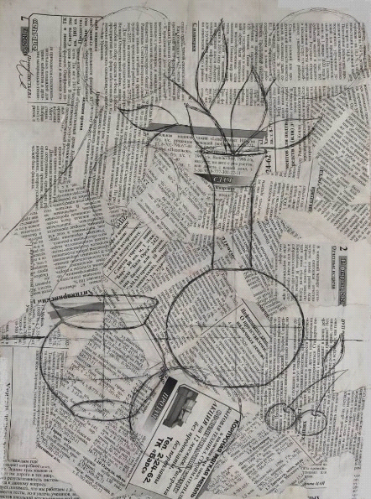 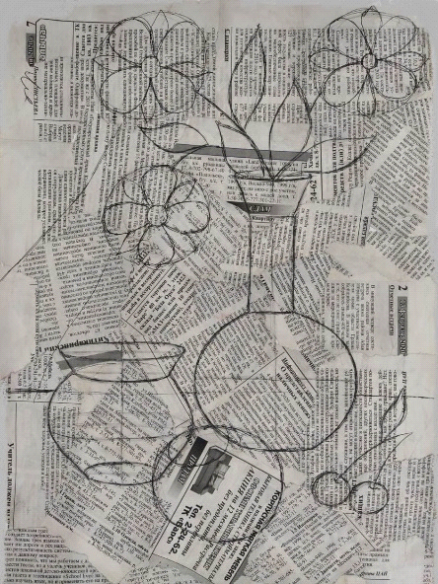 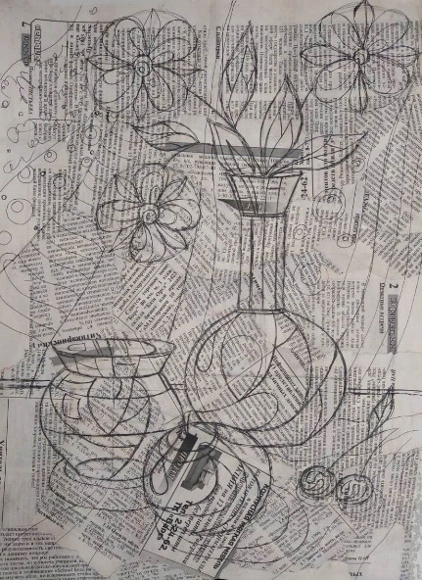

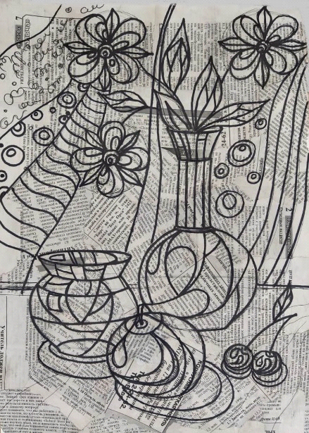 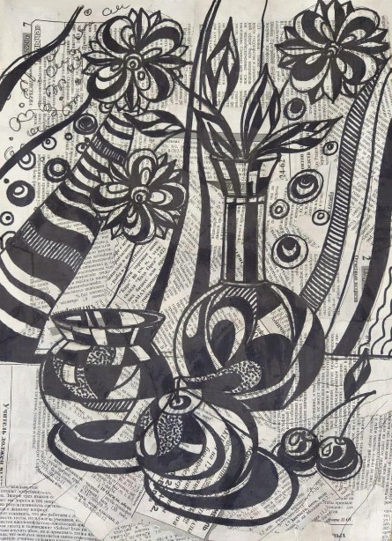 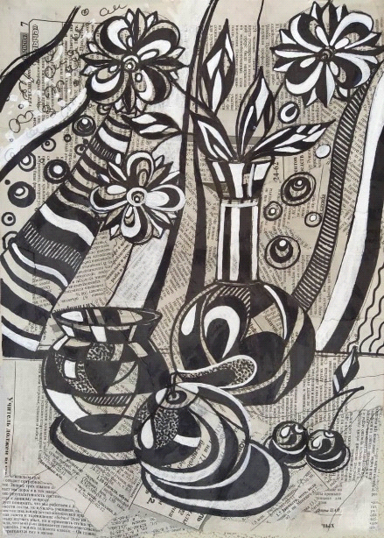

**Эксперимент.**

Можно поэкспериментировать с фоном: для фона использовать не только черно-белые газетные листы, но и цветные газетные или журнальные листы (не слишком яркие). Попробовать использовать для фона лист с изображением нот (из старой нотной тетради). Кроме черного маркера использовать дополнительный цвет: синий, красный, коричневый.

